Орган издания МКУ ДО

«Центр Технического Творчества»

С 08.08.2017 г. – 10.10.2017 г.

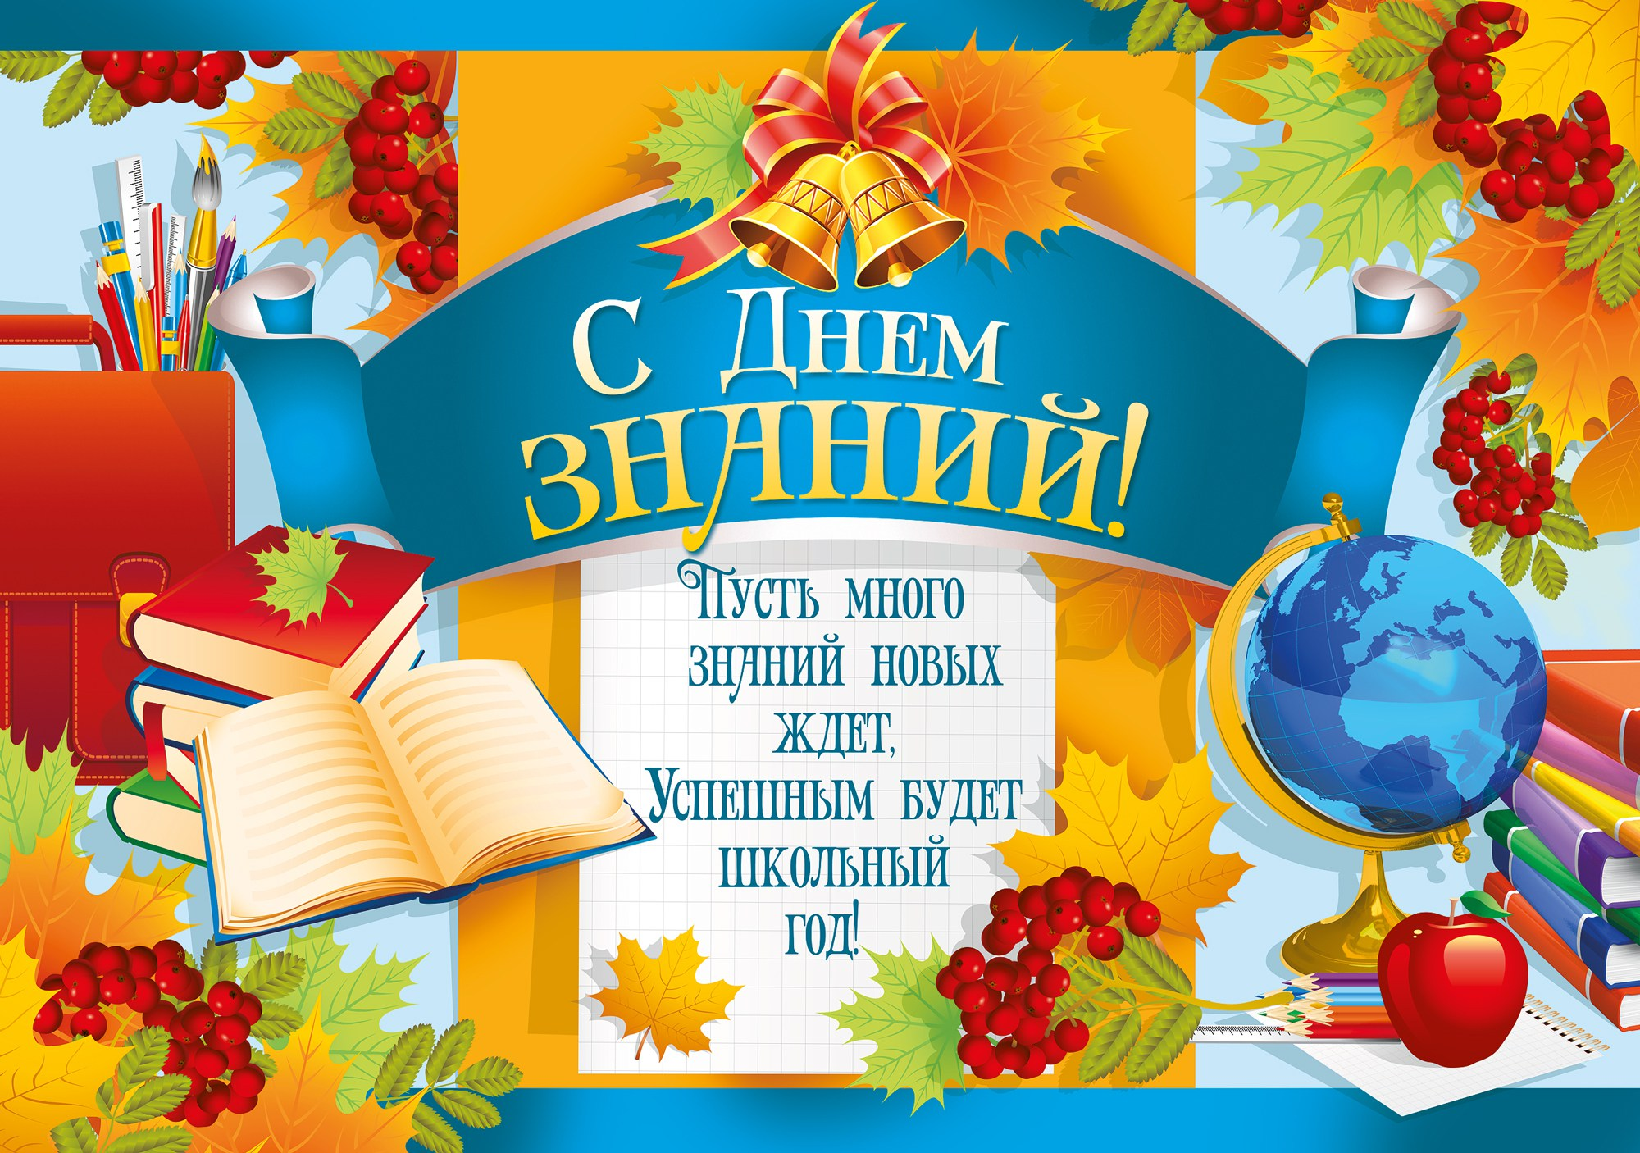

Уважаемые коллеги !!!

Поздравляем Вас с началом Нового Учебного Года!

Желаем Вам творческих успехов,

крепкого здоровья, счастья, радости, добра, мира и благополучия в Вашем доме! Желаем, реализации всех Ваших идей и планов,
из которых будет складываться Ваш путь к успеху.

Коллектив МКУ ДО «ЦТТ»

29.08.2017 г. на базе Городского досугового центра г. Хасавюрт состоялось августовское совещание педагогических работников системы образования муниципального образования "Город Хасавюрт" на тему: "Развитие муниципальной системы образования в контексте основных стратегических ориентиров: достижения, проблемы, перспективы".

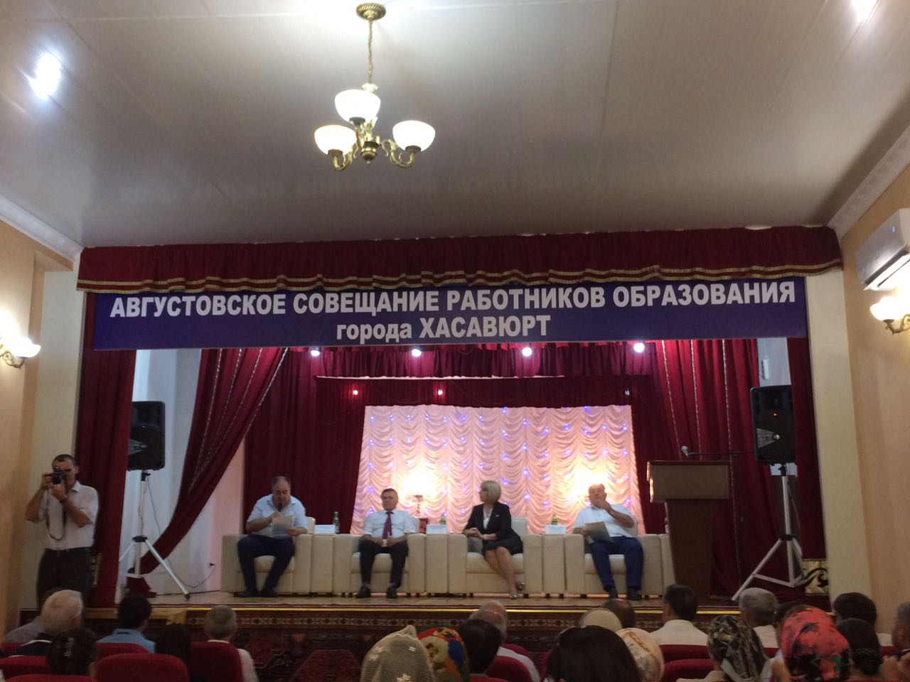

В работе совещания приняли участие: глава администрации МО «город Хасавюрт» Зайнудин Окмазов, депутат народного собрания РД Висампаша Ханалиев, заместитель министра образования и науки РД Альбина Арухова, начальник управления образования г. Хасавюрт Руслан Ибрагимов, а также руководители организаций и ведомств, директора и педагоги городских образовательных учреждений.

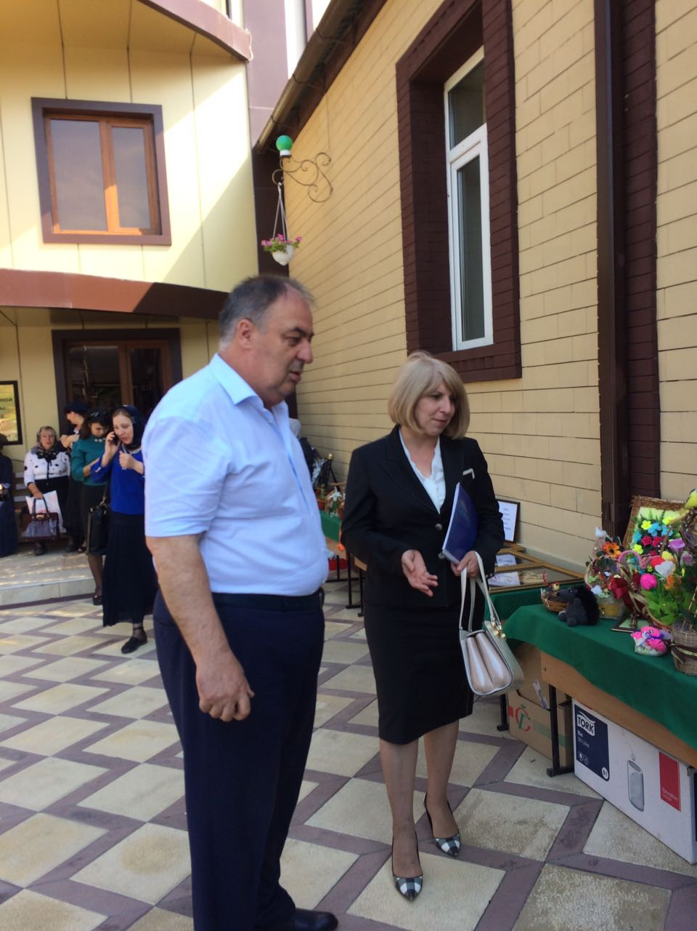

Также на территории досугового центра была организована выставка, в которой принял участие и наш центр.

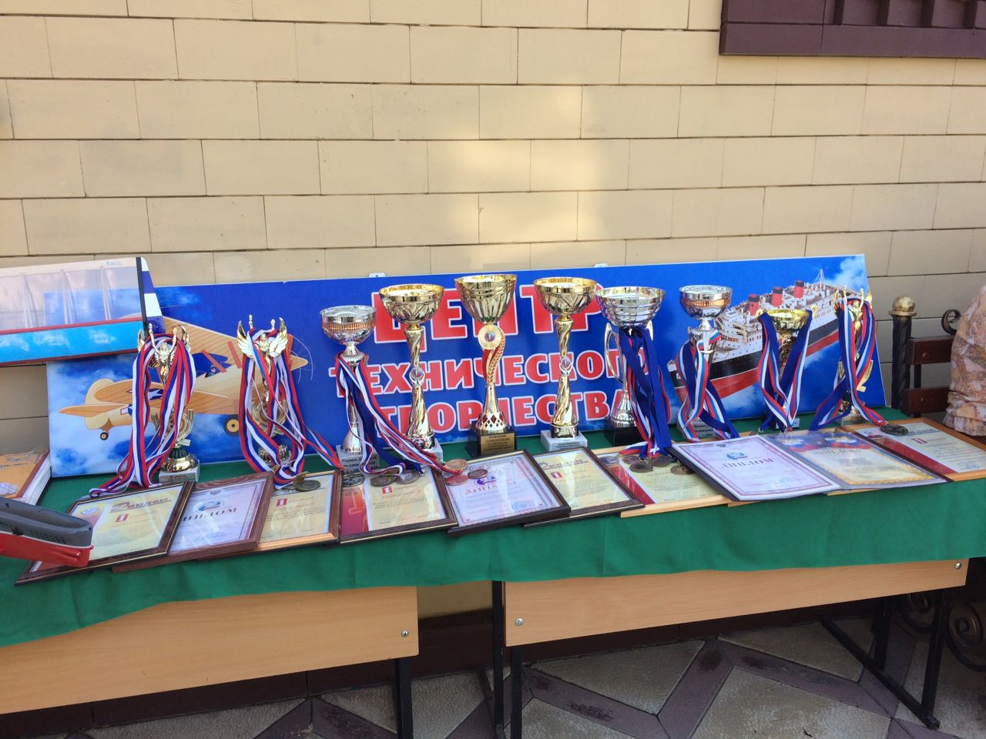

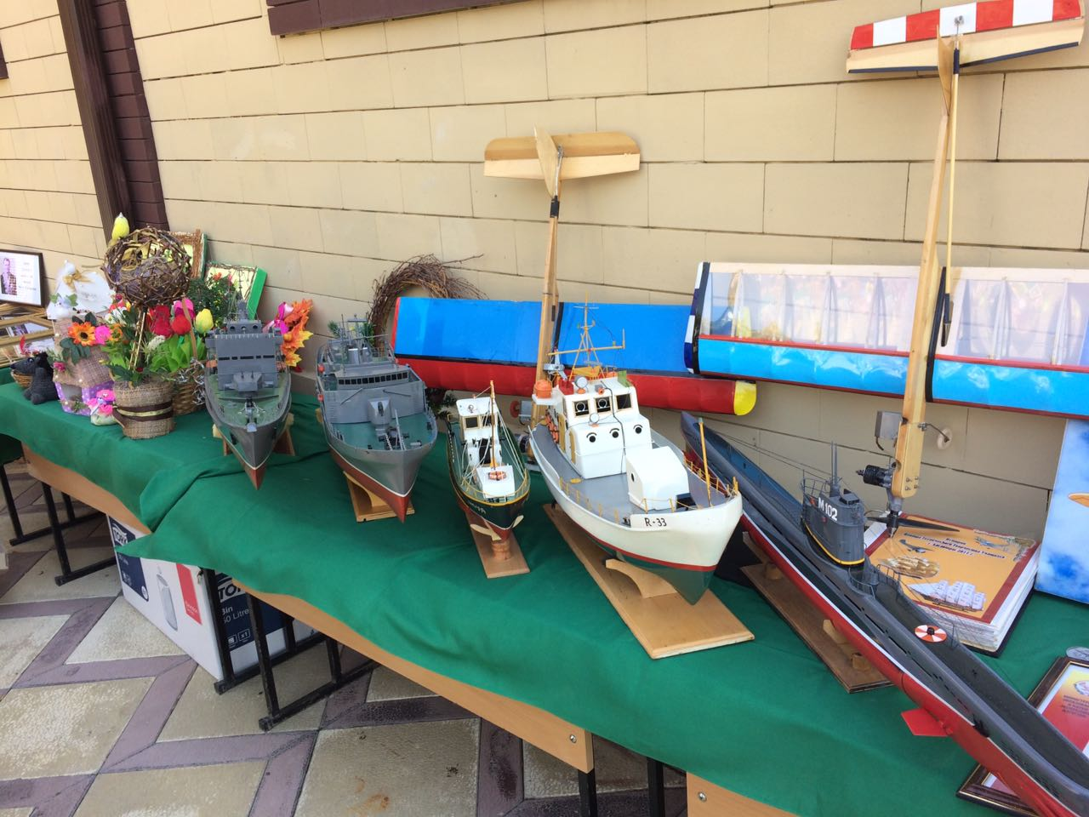

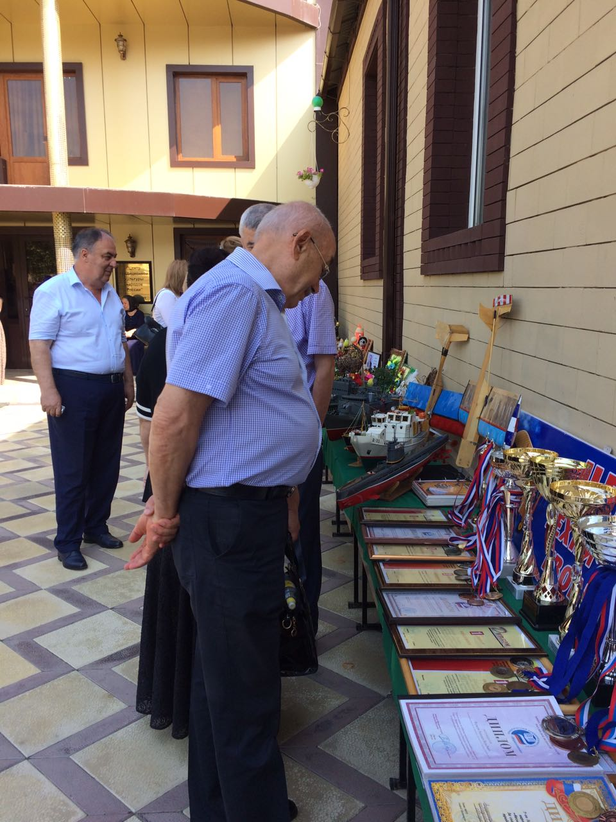

По окончании совещания, на базе ХМЛ г. Хасавюрт проводились секционные занятия. Директор ЦТТ Шуаибова М. А. и методист ЦТТ Атаева А. А. посетили занятие, на котором выступил директор ДДТ г. Хасавюрт Нохов М. М. на тему: «Внеурочная деятельность в соответствии с ФГОС ООО».

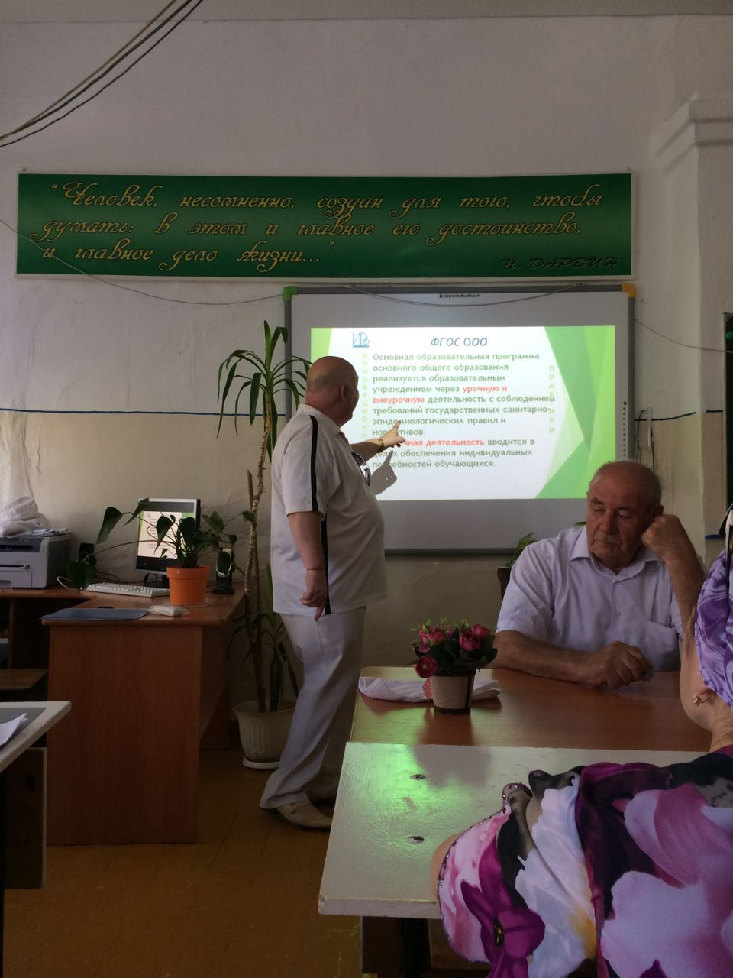

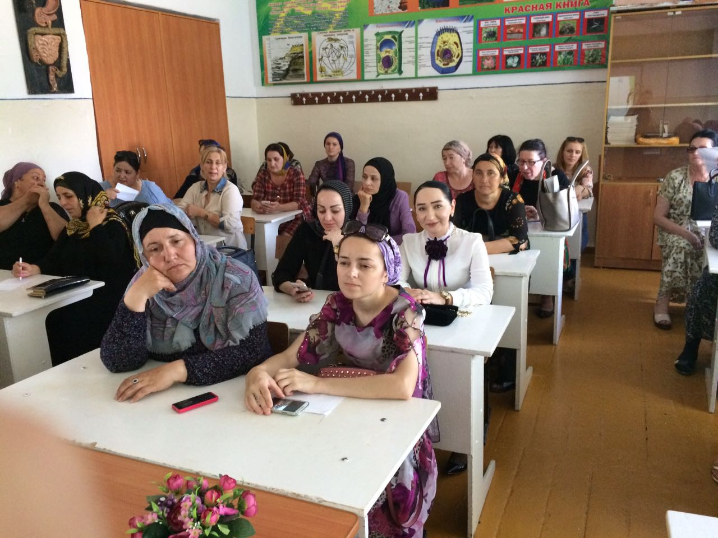

25.08.2017 г. в центре технического творчества прошло общее собрание коллектива центра, на котором обсуждался план работы на новый 2017-2018 учебный год.

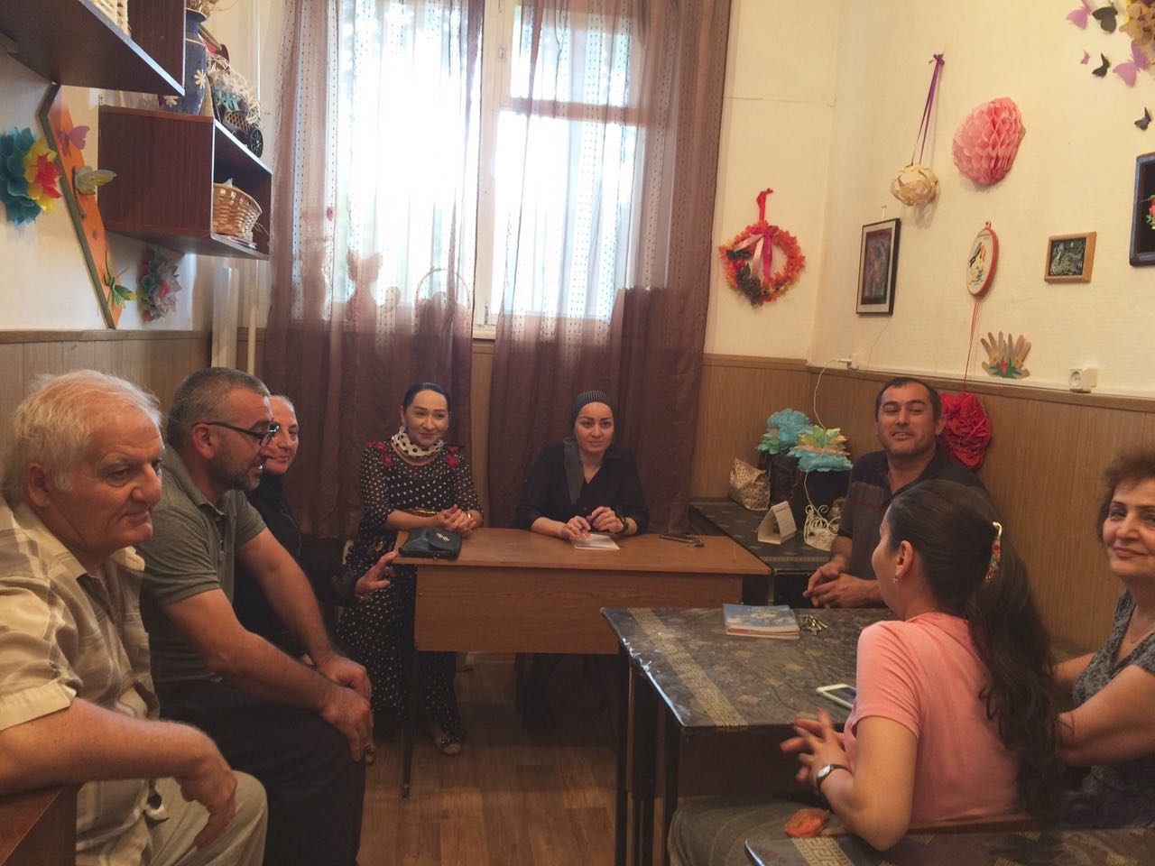

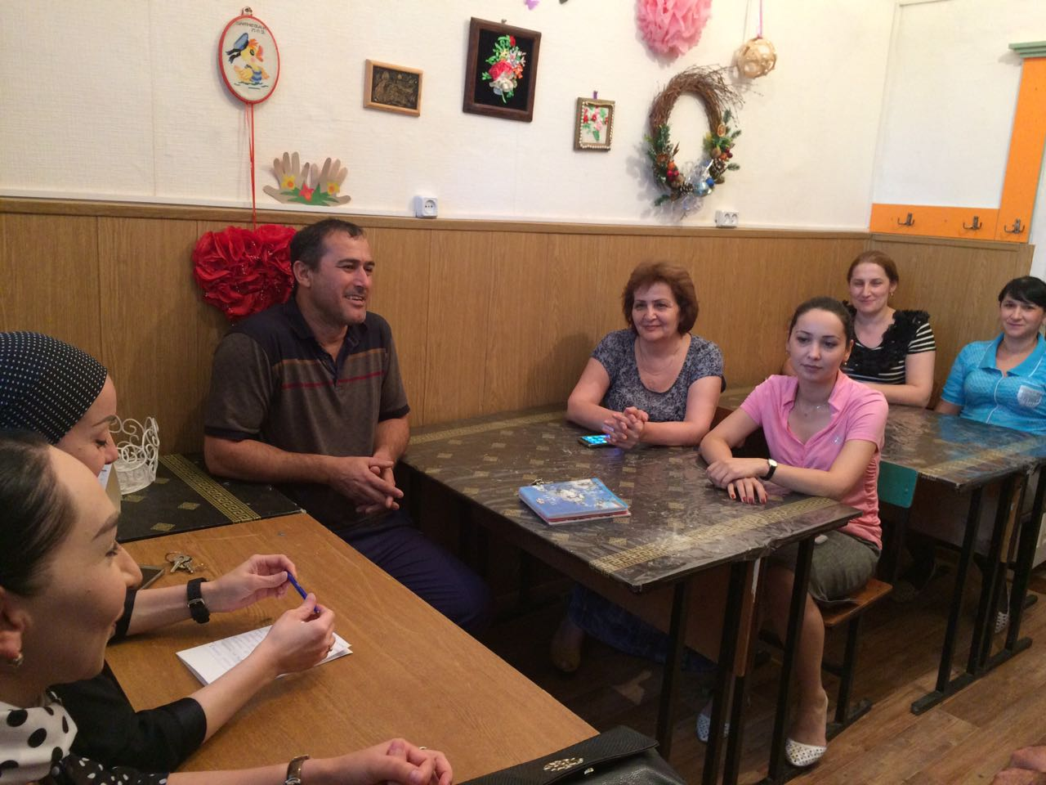

Накануне нового учебного года, 30.08.2017 г. педагогами нашего центра был устроен субботник в здании и на прилегающей территории центра.

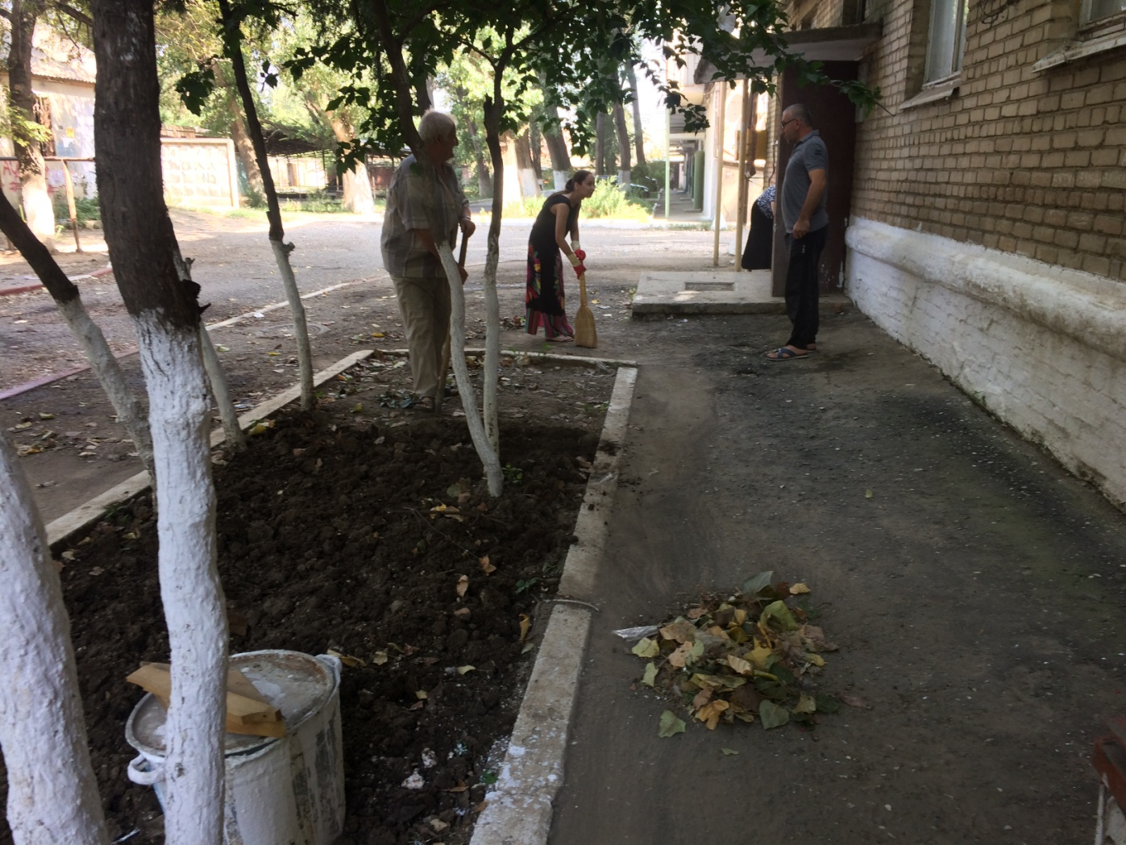

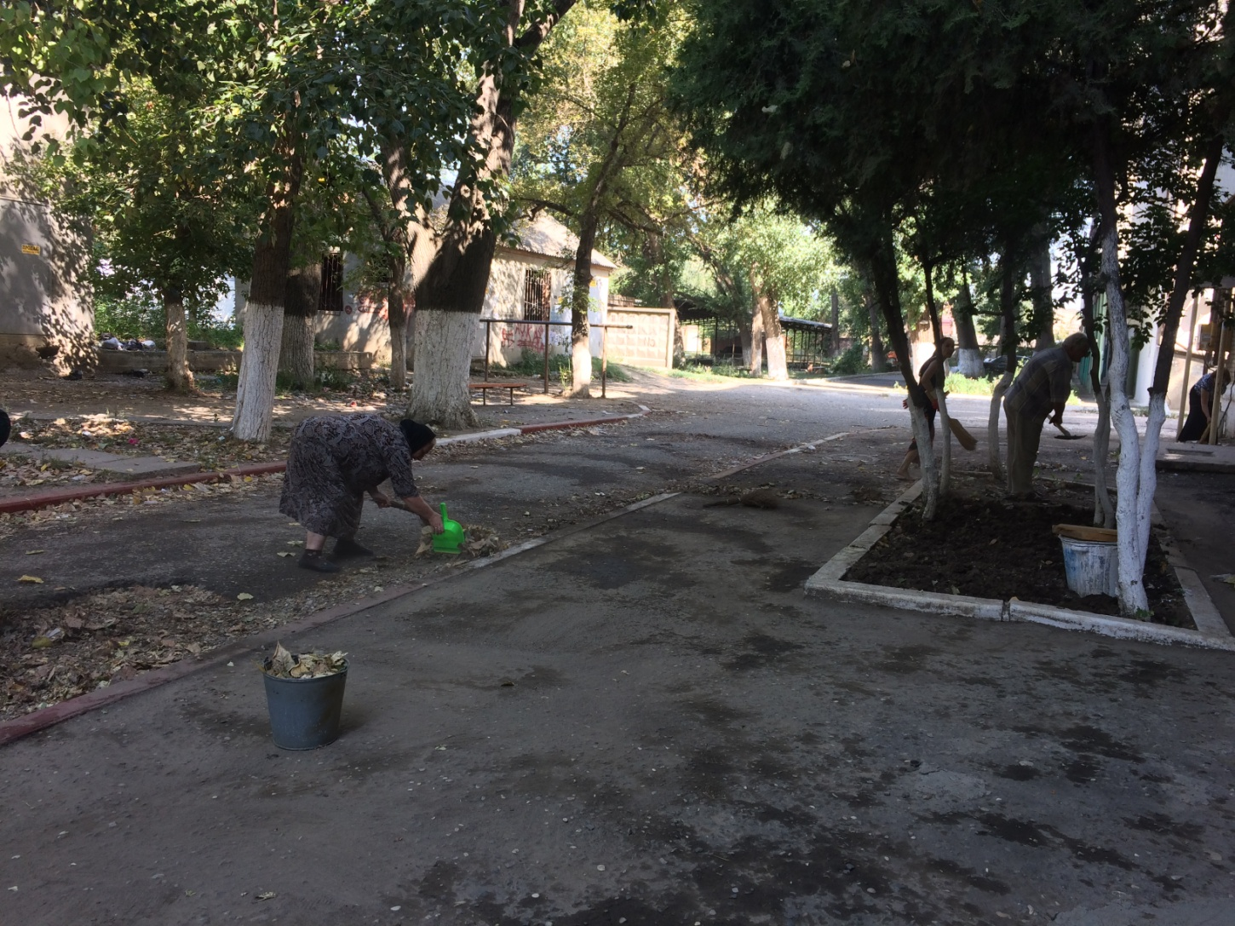

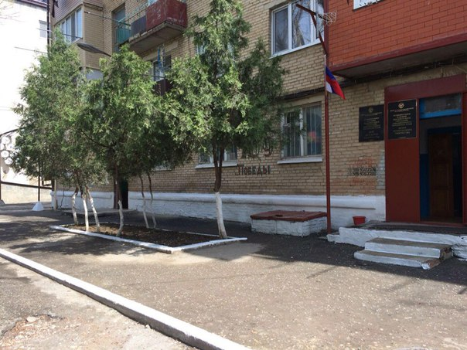

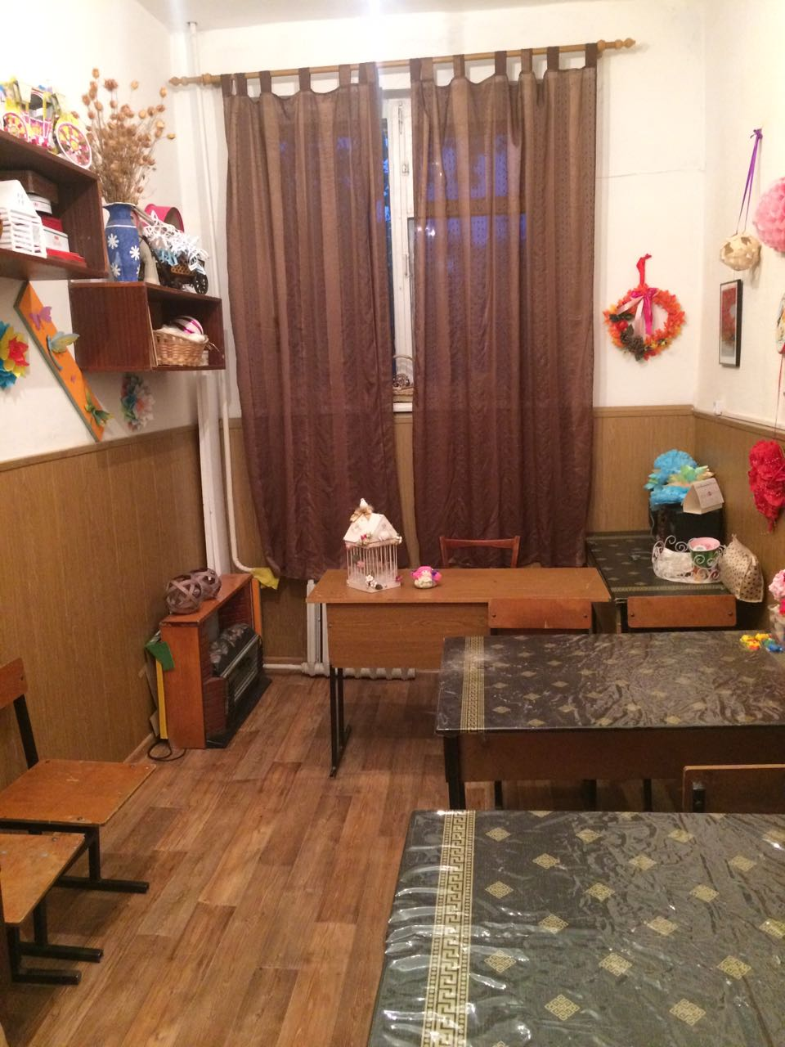

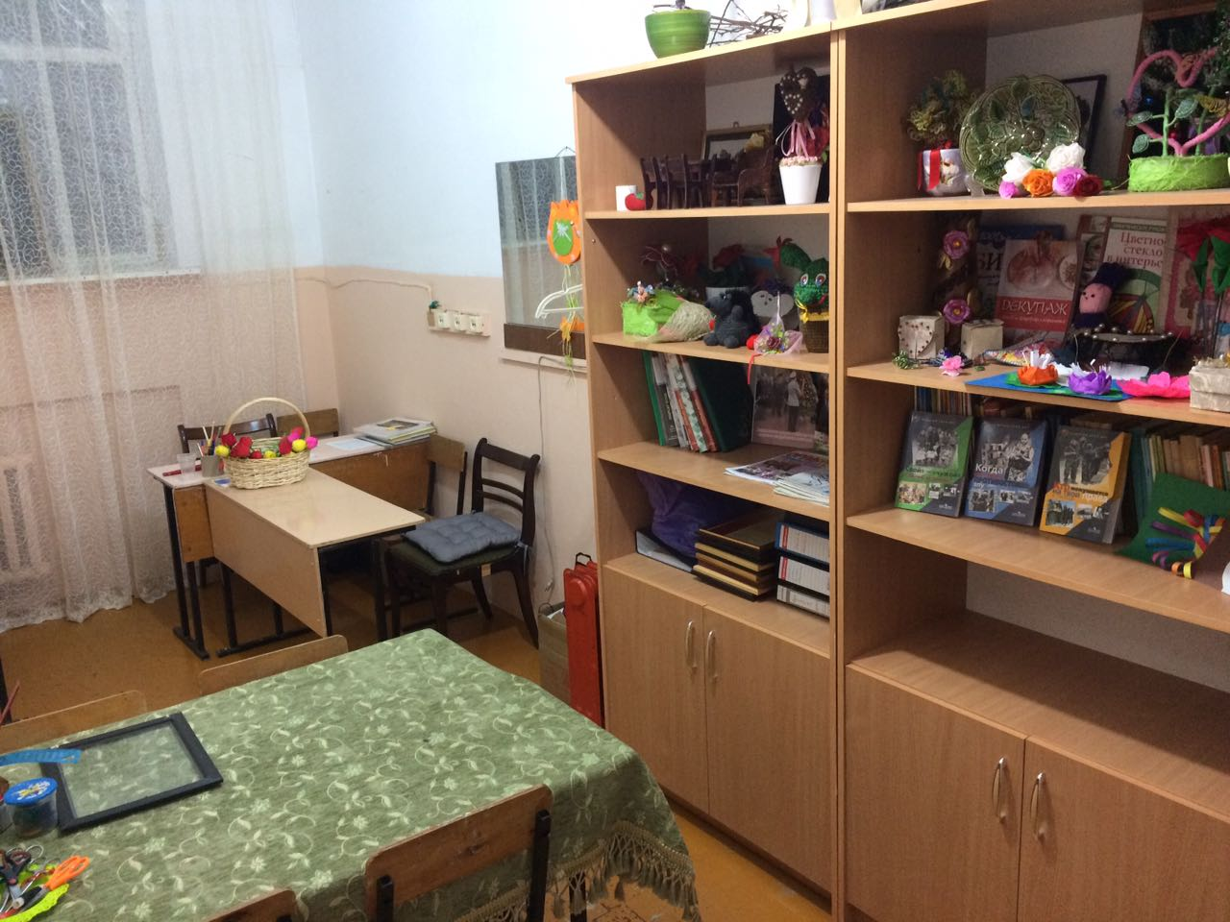

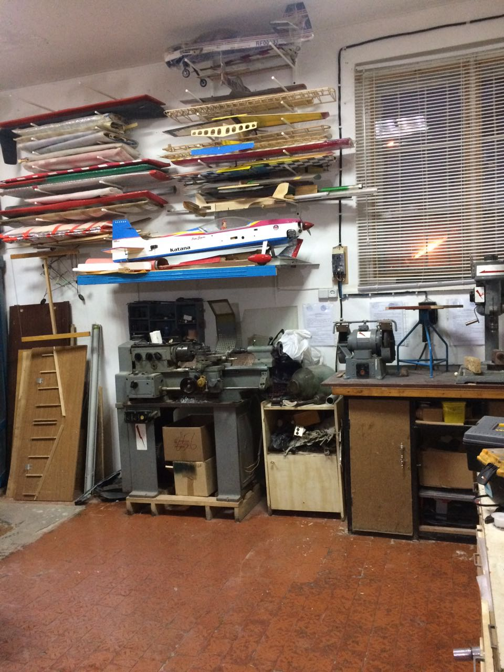

17.09.2017 г. состоялось мероприятие, в честь 70-летия города Каспийск. По приглашению ЦДТТ г. Каспийск педагоги и учащиеся нашего центра приняли участие в показательных выступлениях по судомоделизму и получили почетные грамоты.

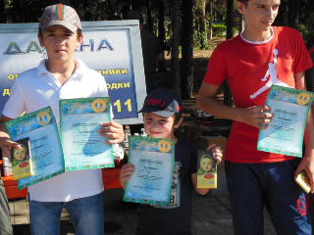

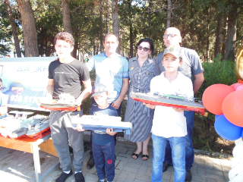

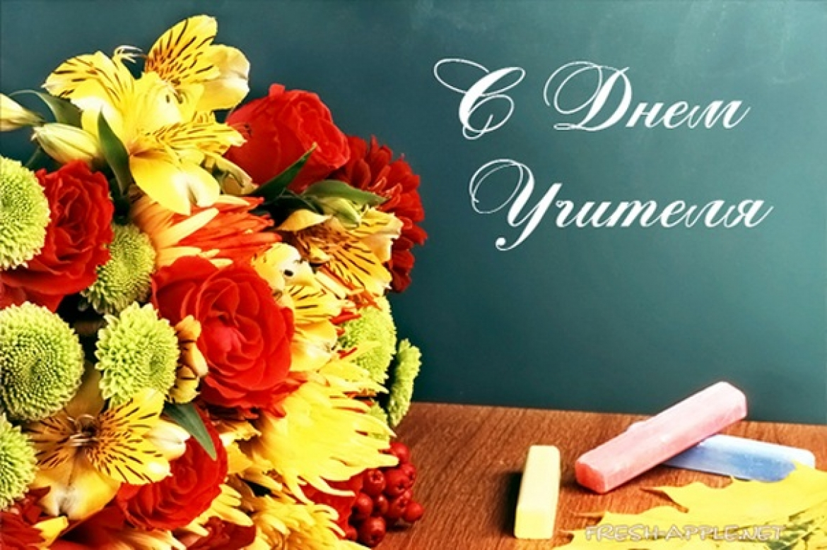

Уважаемые коллеги, поздравляем Вас с профессиональным праздником!

Ваша профессия — это образец добродетели, человеколюбия и мудрости. Ваш каждодневный путь — это путь к сердцам подрастающего поколения, путь к вершинам знаний. Будьте здоровы, успешны, благополучны, творчески активны. Пусть благодарность Ваших учеников станет для Вас достойной наградой.

Коллектив МКУ ДО «ЦТТ»

06.10.2017 г. на очередном занятии объединения «Умелые ручки» педагог ДО Сулейманова Д. К. провела демонстративный урок на тему: «Изготовление макета мельницы».

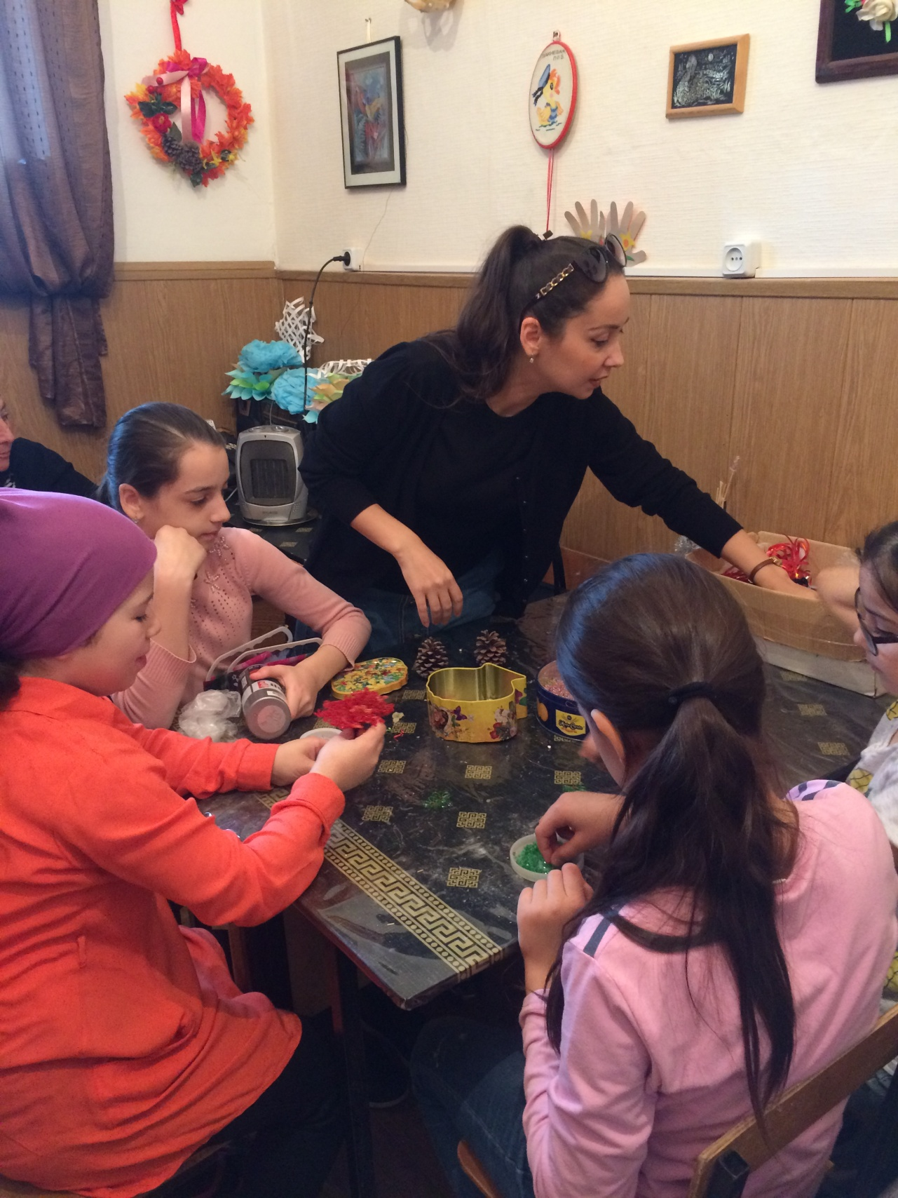

Задачами таких уроков является умение работать в группе. Развивать художественные и конструкторско-технологические способности. Воспитать аккуратность и точность.

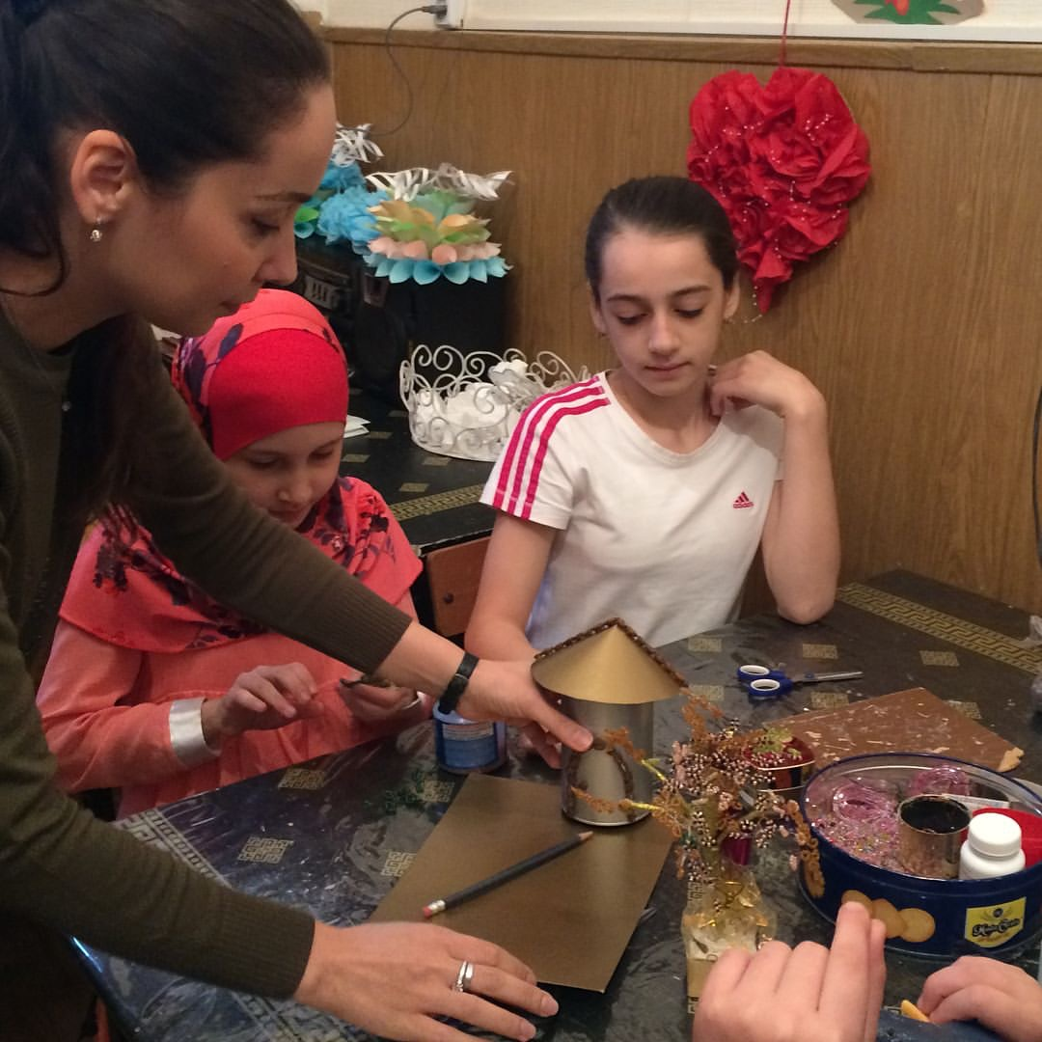

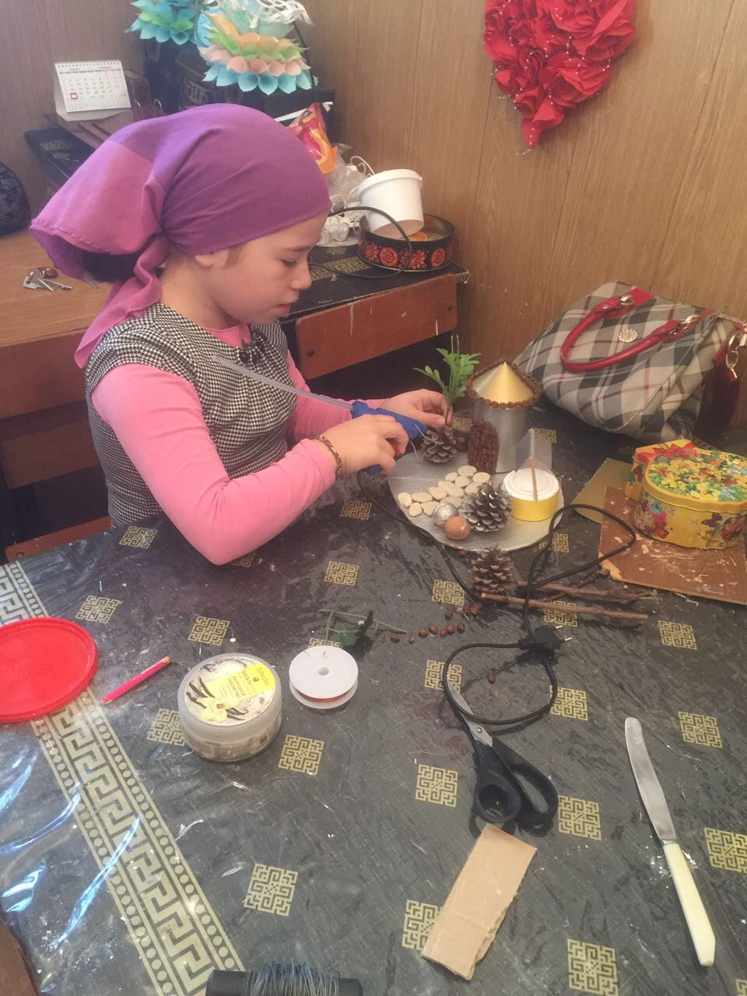

Такая мельница не просто красивый сувенир, но еще и отличный подарок, сделанный своими руками.

